Temat: To już potrafię!
Cele. Uczeń:
- zna i stosuję zasadę pisania nie z czasownikami i przymiotnikami,
- rysuje drzewka liczbowe do podanych działań,
- wykonuje swobodny rysunek do wysłuchanego tekstu.
- liczy w zakresie czterech podstawowych działań matematycznych.

- W ramach ćwiczeń wykonajcie sobie kartę pracy Nie_z_czasownikami
i Nie_z_przymiotnikami. W karcie Nie_z_przymiotnikami proszę abyście zrobili część, która dotyczy przymiotników w stopniu równym. Kart nie musicie drukować, można przepisać zdania do zeszytu.
- W ramach powtórzenia drzewek, proszę abyście narysowali drzewka do podanych działań:

150 - 81 : 9 =Tutaj narysowany przykład :)
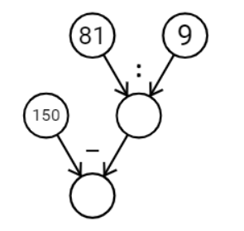
36 : 6 + 26 =
7 · 7 - 19 =
125 + 6 · 6 =
72 : 9 + 180 =
179 - 8 · 4 =
145 - 6 · 7 =

- W ramach ćwiczeń w zakresie dodawania i odejmowania rozwiążcie poniższe zadania. Jeśli nie jest możliwe wykonanie dzielenia wpiszcie X. Nie trzeba drukować - tabelki można przepisać do zeszytu. :)
100
200
300
400
+ | 100 | 200 | 300 | 400
1000
700
600
900
- | 100 | 200 | 300 | 400
18
24
33
60
: | 3 | 6 | 9

5
4
9
3
· | 7 | 8 | 4 | 6

